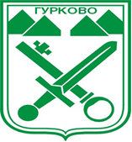

ОБРЪЩЕНИЕ
НА КМЕТА НА ОБЩИНА ГУРКОВО

УВАЖАЕМИ ГРАЖДАНИ,
във връзка с постъпили многобройни сигнали и искания свързани с напоителните канали и шахти ви уведомявам, че За да бъде осъществено поливането през настоящият сезон, трябва всички граждани на територията на град гурково, които ползват вода за напояване да почистят напоителните канали и шахти, разположени на прилежащата им тротоарна площ.

С уважение,
МАРИАН ЦОНЕВ
Кмет на община Гурково

